表 1 直流电压档校准原始数据
U设 (mV) | U测 (mV)
0 | 0.02
20 | 20.04
40 | 40.06
60 | 60.08
80 | 80.1
100 | 100.12
120 | 120.14
140 | 140.16
160 | 160.18
180 | 180.2
200 | 200.22

表 2 直流电压档校准计算明细
set | measured | error
0 | 0.02 | 0.02
20 | 20.04 | 0.04
40 | 40.06 | 0.06
60 | 60.08 | 0.08
80 | 80.1 | 0.1
100 | 100.12 | 0.12
120 | 120.14 | 0.14
140 | 140.16 | 0.16
160 | 160.18 | 0.18
180 | 180.2 | 0.2
200 | 200.22 | 0.22

表 3 直流电压档校准结果汇总
结果量 | 数值 | 单位
校准斜率 | 1.001
截距 | 0.02 | mV
R^2 | 1
最大绝对误差 | 0.22 | mV

表 4 直流电流档校准原始数据
I设 (mA) | I测 (mA)
0 | 0.01
2 | 2.008
4 | 4.006
6 | 6.004
8 | 8.002
10 | 10
12 | 11.998
14 | 13.996
16 | 15.994
18 | 17.992
20 | 19.99

表 5 直流电流档校准计算明细
set | measured | error
0 | 0.01 | 0.01
2 | 2.008 | 0.008
4 | 4.006 | 0.006
6 | 6.004 | 0.004
8 | 8.002 | 0.002
10 | 10 | 0
12 | 11.998 | -0.002
14 | 13.996 | -0.004
16 | 15.994 | -0.006
18 | 17.992 | -0.008
20 | 19.99 | -0.01

表 6 直流电流档校准结果汇总
结果量 | 数值 | 单位
校准斜率 | 0.999
截距 | 0.01 | mA
R^2 | 1
最大绝对误差 | 0.01 | mA

表 7 电阻档校准原始数据
R设 (kΩ) | R测 (kΩ)
0 | 0
0.2 | 0.2004
0.4 | 0.4008
0.6 | 0.6012
0.8 | 0.8016
1 | 1.002
1.2 | 1.2024
1.4 | 1.4028
1.6 | 1.6032
1.8 | 1.8036
2 | 2.004

表 8 电阻档校准计算明细
set | measured | error
0 | 0 | 0
0.2 | 0.2004 | 0.0004
0.4 | 0.4008 | 0.0008
0.6 | 0.6012 | 0.0012
0.8 | 0.8016 | 0.0016
1 | 1.002 | 0.002
1.2 | 1.2024 | 0.0024
1.4 | 1.4028 | 0.0028
1.6 | 1.6032 | 0.0032
1.8 | 1.8036 | 0.0036
2 | 2.004 | 0.004

表 9 电阻档校准结果汇总
结果量 | 数值 | 单位
校准斜率 | 1.002
截距 | -8.610772e-17 | kΩ
R^2 | 1
最大绝对误差 | 0.004 | kΩ

表 10 未知电阻测量原始数据
标准表读数 (kΩ) | 组装表读数 (kΩ)
1.2 | 1.202
1.2 | 1.202
1.2 | 1.202

表 11 未知电阻测量结果汇总
结果量 | 数值 | 单位
标准值均值 | 1.2 | kΩ
测量值均值 | 1.202 | kΩ
相对误差 | 0.166667 | %

表 12 交流电压档校准（选做）原始数据
U设 (mV) | U测 (mV)
0 | 0.03
20 | 19.99
40 | 39.95
60 | 59.91
80 | 79.87
100 | 99.83
120 | 119.79
140 | 139.75
160 | 159.71
180 | 179.67
200 | 199.63

表 13 交流电压档校准（选做）计算明细
set | measured | error
0 | 0.03 | 0.03
20 | 19.99 | -0.01
40 | 39.95 | -0.05
60 | 59.91 | -0.09
80 | 79.87 | -0.13
100 | 99.83 | -0.17
120 | 119.79 | -0.21
140 | 139.75 | -0.25
160 | 159.71 | -0.29
180 | 179.67 | -0.33
200 | 199.63 | -0.37

表 14 交流电压档校准（选做）结果汇总
结果量 | 数值 | 单位
校准斜率 | 0.998
截距 | 0.03 | mV
R^2 | 1
最大绝对误差 | 0.37 | mV

表 15 交流电流档校准（选做）原始数据
I设 (mA) | I测 (mA)
0 | 0.01
2 | 2.014
4 | 4.018
6 | 6.022
8 | 8.026
10 | 10.03
12 | 12.034
14 | 14.038
16 | 16.042
18 | 18.046
20 | 20.05

表 16 交流电流档校准（选做）计算明细
set | measured | error
0 | 0.01 | 0.01
2 | 2.014 | 0.014
4 | 4.018 | 0.018
6 | 6.022 | 0.022
8 | 8.026 | 0.026
10 | 10.03 | 0.03
12 | 12.034 | 0.034
14 | 14.038 | 0.038
16 | 16.042 | 0.042
18 | 18.046 | 0.046
20 | 20.05 | 0.05

表 17 交流电流档校准（选做）结果汇总
结果量 | 数值 | 单位
校准斜率 | 1.002
截距 | 0.01 | mA
R^2 | 1
最大绝对误差 | 0.05 | mA

图 1 直流电压档校准
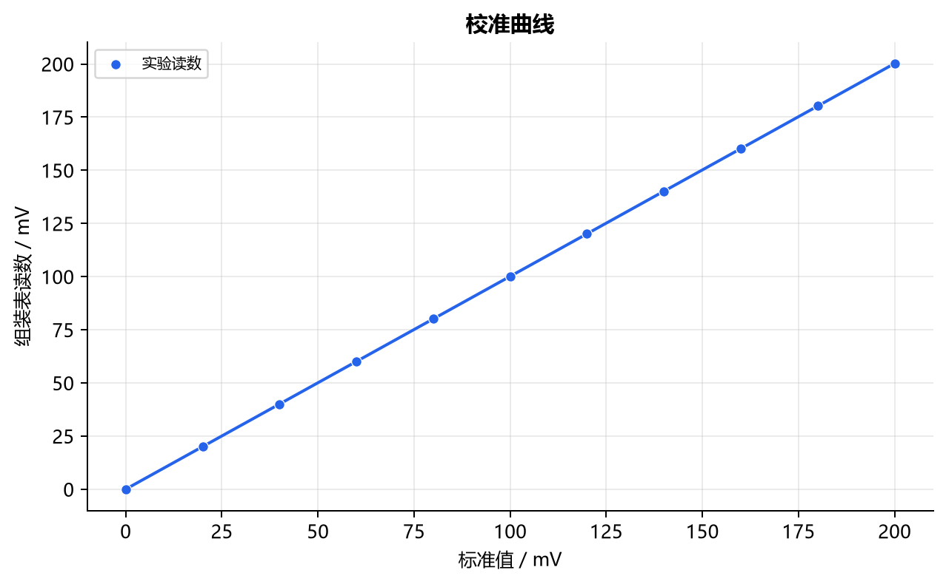

图 2 直流电流档校准
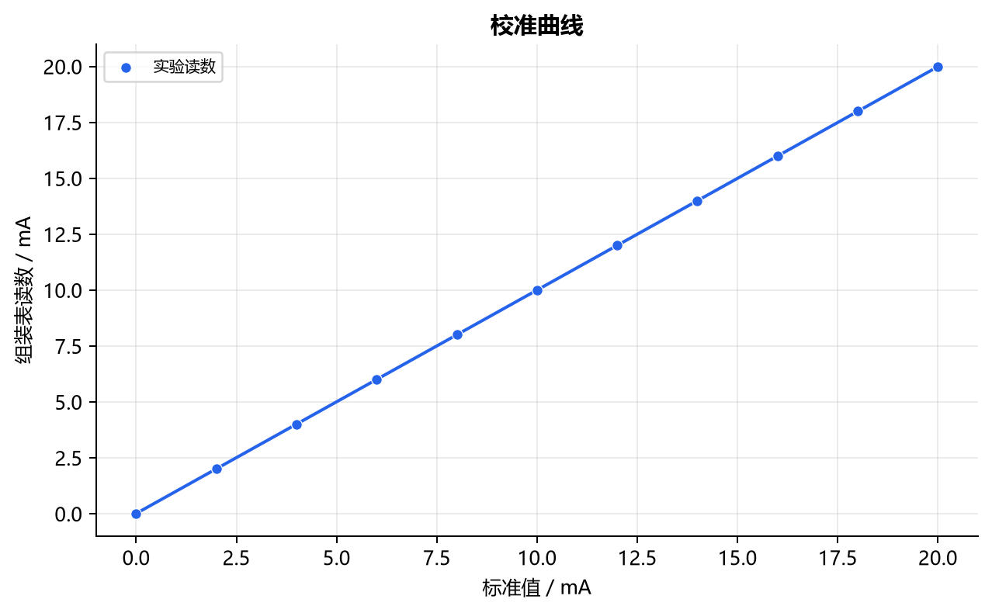

图 3 电阻档校准
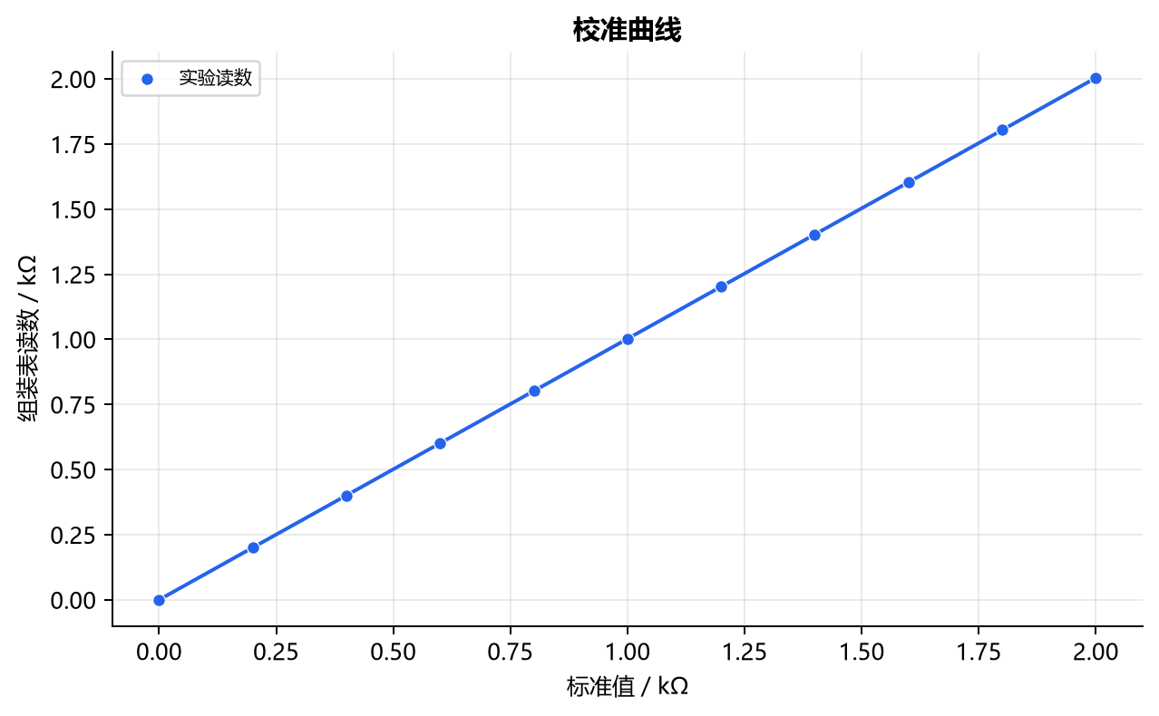

图 4 未知电阻测量
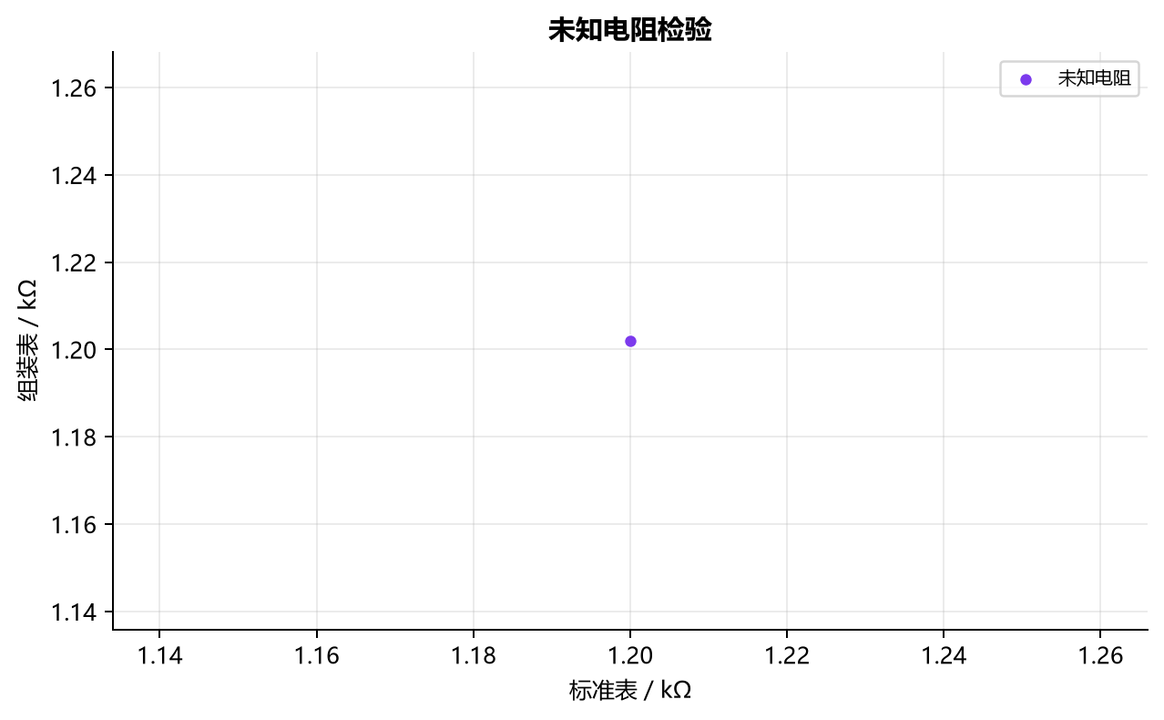

图 5 交流电压档校准（选做）
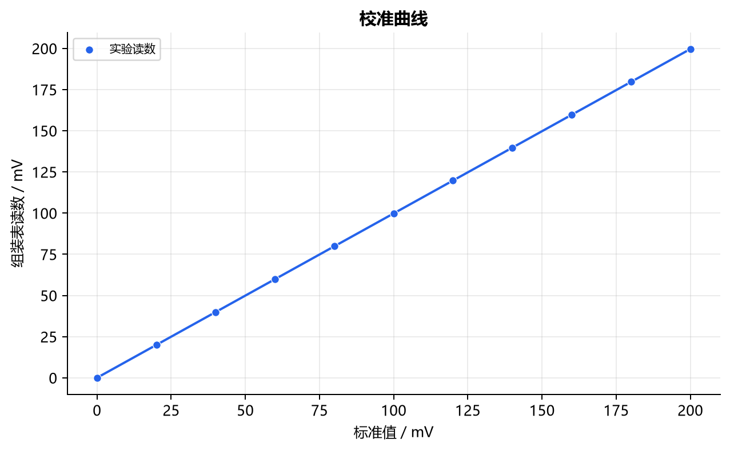

图 6 交流电流档校准（选做）
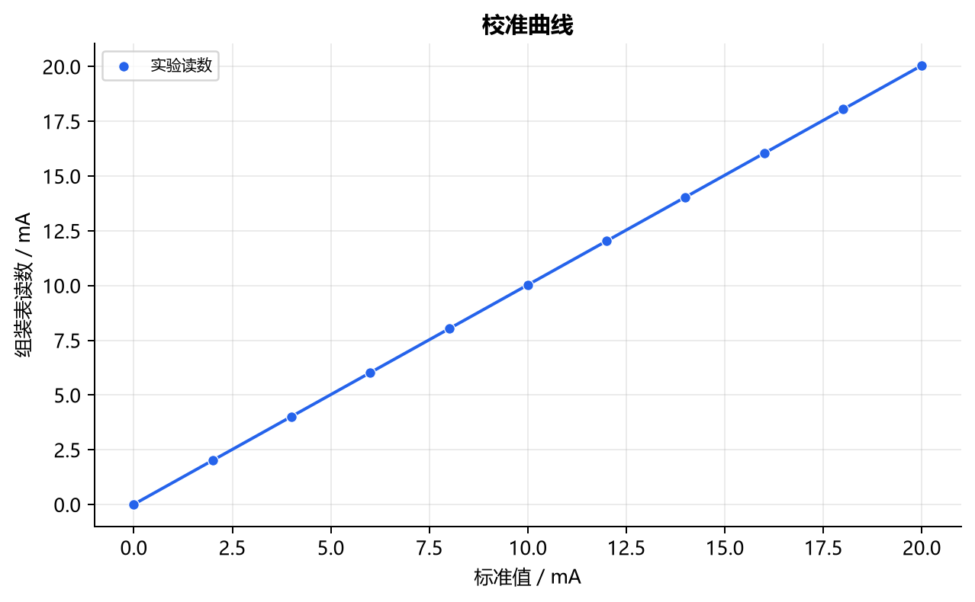

第三部分 数据分析与处理
直流电压档校准
200 mV 档校准曲线。先筛除空白行并统一到公式所示单位，再计算明细表和汇总结果。
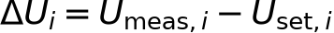

第 1 组逐点代入：set=0，measured=0.02，error=0.02。
第 2 组逐点代入：set=20，measured=20.04，error=0.04。
第 3 组逐点代入：set=40，measured=40.06，error=0.06。
第 4 组逐点代入：set=60，measured=60.08，error=0.08。
第 5 组逐点代入：set=80，measured=80.1，error=0.1。
第 6 组逐点代入：set=100，measured=100.12，error=0.12。
第 7 组逐点代入：set=120，measured=120.14，error=0.14。
第 8 组逐点代入：set=140，measured=140.16，error=0.16。
第 9 组逐点代入：set=160，measured=160.18，error=0.18。
第 10 组逐点代入：set=180，measured=180.2，error=0.2。
第 11 组逐点代入：set=200，measured=200.22，error=0.22。
本组数据代入后：校准斜率=1.001 ；截距=0.02 mV；R^2=1 ；最大绝对误差=0.22 mV。完整逐点中间量见第一部分对应计算明细表。
直流电流档校准
20 mA 档校准曲线。先筛除空白行并统一到公式所示单位，再计算明细表和汇总结果。
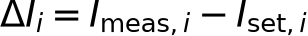
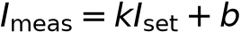
第 1 组逐点代入：set=0，measured=0.01，error=0.01。
第 2 组逐点代入：set=2，measured=2.008，error=0.008。
第 3 组逐点代入：set=4，measured=4.006，error=0.006。
第 4 组逐点代入：set=6，measured=6.004，error=0.004。
第 5 组逐点代入：set=8，measured=8.002，error=0.002。
第 6 组逐点代入：set=10，measured=10，error=0。
第 7 组逐点代入：set=12，measured=11.998，error=-0.002。
第 8 组逐点代入：set=14，measured=13.996，error=-0.004。
第 9 组逐点代入：set=16，measured=15.994，error=-0.006。
第 10 组逐点代入：set=18，measured=17.992，error=-0.008。
第 11 组逐点代入：set=20，measured=19.99，error=-0.01。
本组数据代入后：校准斜率=0.999 ；截距=0.01 mA；R^2=1 ；最大绝对误差=0.01 mA。完整逐点中间量见第一部分对应计算明细表。
电阻档校准
2 kΩ 档校准曲线。先筛除空白行并统一到公式所示单位，再计算明细表和汇总结果。
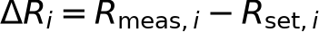
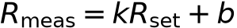
第 1 组逐点代入：set=0，measured=0，error=0。
第 2 组逐点代入：set=0.2，measured=0.2004，error=0.0004。
第 3 组逐点代入：set=0.4，measured=0.4008，error=0.0008。
第 4 组逐点代入：set=0.6，measured=0.6012，error=0.0012。
第 5 组逐点代入：set=0.8，measured=0.8016，error=0.0016。
第 6 组逐点代入：set=1，measured=1.002，error=0.002。
第 7 组逐点代入：set=1.2，measured=1.2024，error=0.0024。
第 8 组逐点代入：set=1.4，measured=1.4028，error=0.0028。
第 9 组逐点代入：set=1.6，measured=1.6032，error=0.0032。
第 10 组逐点代入：set=1.8，measured=1.8036，error=0.0036。
第 11 组逐点代入：set=2，measured=2.004，error=0.004。
本组数据代入后：校准斜率=1.002 ；截距=-8.610772e-17 kΩ；R^2=1 ；最大绝对误差=0.004 kΩ。完整逐点中间量见第一部分对应计算明细表。
未知电阻测量
组装表与标准表结果比较。先筛除空白行并统一到公式所示单位，再计算明细表和汇总结果。
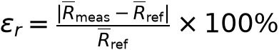
本组数据代入后：标准值均值=1.2 kΩ；测量值均值=1.202 kΩ；相对误差=0.166667 %。完整逐点中间量见第一部分对应计算明细表。
交流电压档校准（选做）
200 mV 交流电压档校准。先筛除空白行并统一到公式所示单位，再计算明细表和汇总结果。
第 1 组逐点代入：set=0，measured=0.03，error=0.03。
第 2 组逐点代入：set=20，measured=19.99，error=-0.01。
第 3 组逐点代入：set=40，measured=39.95，error=-0.05。
第 4 组逐点代入：set=60，measured=59.91，error=-0.09。
第 5 组逐点代入：set=80，measured=79.87，error=-0.13。
第 6 组逐点代入：set=100，measured=99.83，error=-0.17。
第 7 组逐点代入：set=120，measured=119.79，error=-0.21。
第 8 组逐点代入：set=140，measured=139.75，error=-0.25。
第 9 组逐点代入：set=160，measured=159.71，error=-0.29。
第 10 组逐点代入：set=180，measured=179.67，error=-0.33。
第 11 组逐点代入：set=200，measured=199.63，error=-0.37。
本组数据代入后：校准斜率=0.998 ；截距=0.03 mV；R^2=1 ；最大绝对误差=0.37 mV。完整逐点中间量见第一部分对应计算明细表。
交流电流档校准（选做）
20 mA 交流电流档校准。先筛除空白行并统一到公式所示单位，再计算明细表和汇总结果。
第 1 组逐点代入：set=0，measured=0.01，error=0.01。
第 2 组逐点代入：set=2，measured=2.014，error=0.014。
第 3 组逐点代入：set=4，measured=4.018，error=0.018。
第 4 组逐点代入：set=6，measured=6.022，error=0.022。
第 5 组逐点代入：set=8，measured=8.026，error=0.026。
第 6 组逐点代入：set=10，measured=10.03，error=0.03。
第 7 组逐点代入：set=12，measured=12.034，error=0.034。
第 8 组逐点代入：set=14，measured=14.038，error=0.038。
第 9 组逐点代入：set=16，measured=16.042，error=0.042。
第 10 组逐点代入：set=18，measured=18.046，error=0.046。
第 11 组逐点代入：set=20，measured=20.05，error=0.05。
本组数据代入后：校准斜率=1.002 ；截距=0.01 mA；R^2=1 ；最大绝对误差=0.05 mA。完整逐点中间量见第一部分对应计算明细表。

第四部分 拓展、建议、误差分析与总结
拓展方向
可进一步做量化误差占比和电阻网络最坏容差传播分析。
改进建议
各档位预热后校零，输入从低到高单向调节并重复测量；未知电阻应落在校准区间内。
误差分析
量化分辨率、分压分流电阻容差、标准表准确度、接触电阻与读数波动。
总结
以上结果来自本次提交数据的公式计算与拟合。算法单元测试与合成 fixture 可验证计算链和文档结构，但不能据此断言完整真实实验数据一定正确；真实结论仍需结合原始记录、仪器条件和讲义判据审核。

